UCYP彭亨教育基金大学学院硕博连读学位课程（远程教育）

彭亨教育基金大学学院（University College of Yayasan Pahang，简称：UCYP）位于马来西亚彭亨州首府关丹，是马来西亚其中一所优秀评级的大学学院，为彭亨州教育基金会于1992年发起成立，曾用名为IKIP/KYP，现任马来西亚王后为学校荣誉校长。UCYP提供文、商、理、工、农、创意、设计及资讯科技等课程，涵盖文凭课程、学士、硕士、博士等多层次课程。

资质与排名
马来西亚高等教育机构级别评估中被评为五星级院校
列入《中华人民共和国教育部教育涉外监管信息网》名单
列为“中华人民共和国教育部”所认证大学，其学位和学历受两国互认
马来西亚王后为荣誉校长的院校
政府背景的私立大学，彭亨教育基金会强大支持

课程目标
高级工商管理博士(EDBA)是工商管理专业最高的学位课程，是职场资深人士首选，尤其是担任企业高管、企业顾问、培训师与策略规划人员，亟须此学位课程之训练。本课程以问题为导向，构建理论、实践、历史、趋势的核心价值体系，剖析管理的基础与核心，对中国本土化实践和管理思维模式进行学术分析和提炼，探讨组织转型升级所需解决方案。成长为有理论素养的、善用方法论的应用研究型专业人士和管理学者。
项目为企业家提供了一个追寻原理、独立思考、创造管理思想之地。3-4年的潜心研究，助你磨砺成既能驰骋商场，又能纵横学界的企业思想家。成为企业管理思想的创造者与推动者，这是时代对中国企业家的迫切要求，也是我们不辱使命的历史担当。
独立思考与创新能力
深度批判与吸收文献能力
知识管理、分享与创新能力
成为优秀学术专家、研究员、商业管理顾问的能力

项目优势
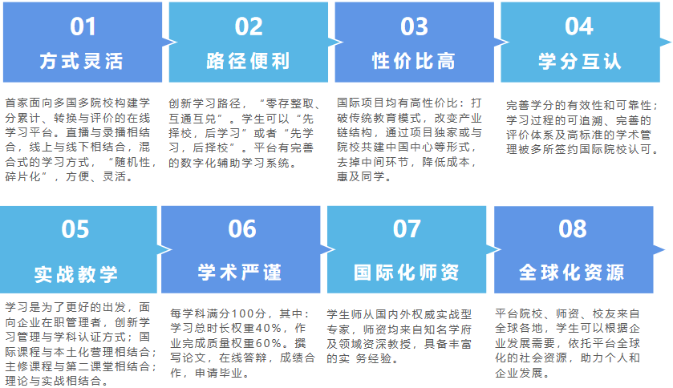

课程规划
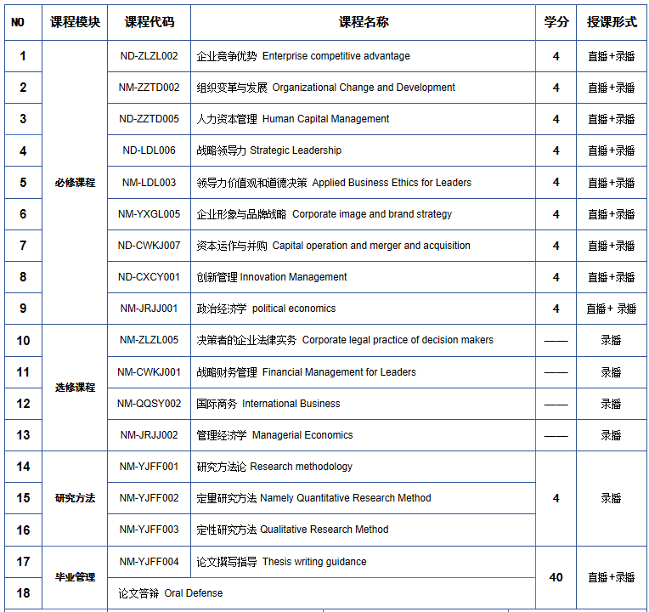
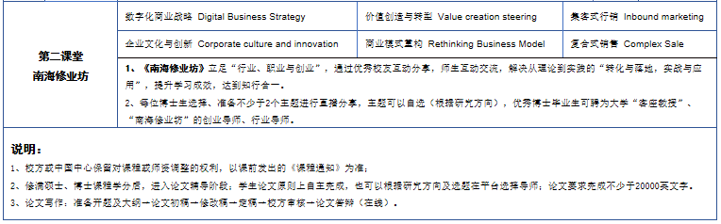

学业管理与联合培养方案
入学管理
A. 拥护中国共产党的领导，坚决贯彻执行党的基本路线、方针和国家的法律法令，热爱社会主义祖国，努力为人民服务，勇于开拓，有良好的思想修养和职业道德，遵纪守 法；
B. 企事业单位中高层管理人员；
C. 大专以上学历，5年以上工作经历。

课程目标
学生在平台上完成学习，核心课程通过直播与录播相结合的形式，结合线下研讨与交流，传授前沿实用的经营理念和管理方法，帮助管理者理顺架构，提升战略思考能力、创新能力和实践能力。

学制管理
自收到申请院校《录取通知书》之日起，计入正式学习周期，学习时长一般不超过 36个月（详见学业规划表），因个人原因延迟学业，最长不超过48个月内需要完成学业，否则将可能会被录取院校取消学籍，所交费用不退。

学业管理
学生以直播为主、录播为辅的方式进行学习；
学生以企业或职岗为背景完成每门学科作业，要求参考不少于 3 本书籍或高品质文献；完成后通过平台提交，教授对作业进行修改、反馈；不符合要求或未通过审核者将重写。
作业占学科成绩的60%；课程学习占学科成绩的40%。

论文撰写
A.论文撰写： 学生按要求，在规定的时间内完成论文撰写（一般不超过6个月)；
B.论文答辩：学生通过在线形式参加论文答辩，学术委员会（导师由院校方组织和安排）给予评价，全程录制。

毕业管理
课程学习结束、通过论文答辩，成绩合格者，院校授予相关学位证书及成绩单。学生可参加校方组织的毕业典礼。
论文语言：中文（翻译成英文版提交校方审核存档）
答辩方式：在线答辩

学习费用
报名申请费：人民币2000元
学籍注册费：人民币8000元
学费：人民币99800元
说明：论文辅导/翻译/印刷费、签证手续费、考察/游学期间的食宿/交通费等自理

学习流程
